De wijk= een deel van een stad of dorp

EEN BEDRIJF =EEN PLAATS WAAR IETS GEMAAKT OF GEDAAN WORDT OM GELD TE VERDIENEN. BIJ EEN BEDRIJF WERKEN MENSEN

EEN VERENIGING =EEN CLUB. MENSEN WORDEN LID VAN EEN VERENIGING ALS ZE SAMEN IETS WILLENDOEN. BIJV. SPORTEN

EEN FILIAAL =EEN WINKEL OF EEN KANTOOR. FILIALEN HOREN BIJ EEN GROOT BEDRIJF.ZE HEBBEN ALLEMAAL DEZELFDE NAAM.

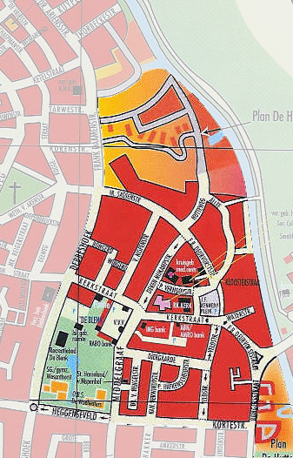
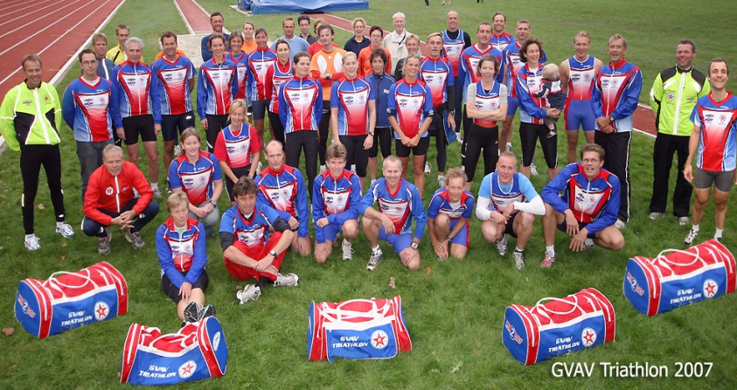
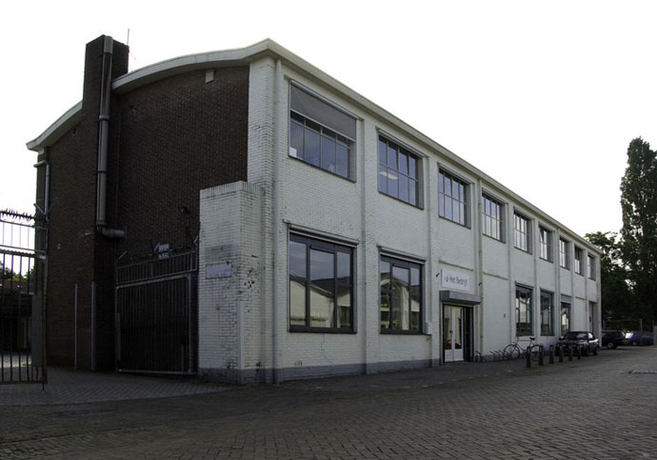
Het filiaal
De wijk
De vereniging
Het bedrijf/de firma
De stad

